2026年上海市徐汇区中考二模数学试卷
（时间100分钟 满分150分）
考生注意：
1．本试卷含三个大题，共25题；答题时，考生务必按答题要求在答题纸规定的位置上作答，在草稿纸、本试卷上答题一律无效；
2．除第一、二大题外，其余各题如无特别说明，都必须在答题纸的相应位置上写出证明或计算的主要步骤；
3．填空题须在对应矩形框内作答，超出对应边框作答无效．
一、选择题（本大题共6题，每题4分，满分24分）【下列各题的四个选项中，有且只有一个选项是正确的】
1. 下列计算正确的是（ ）
A. B. C. D.
2. 全民阅读有助于提升国家和民族的精神力量．上海各区和高校都有开放型图书馆提供给市民，以下是其中四个图书馆标志，其图案（忽略文字部分）不是轴对称图形的是（ ）
A.  B.  C. 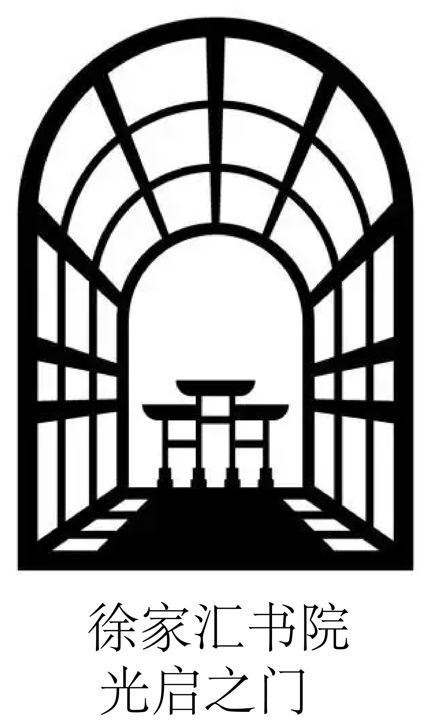 D. 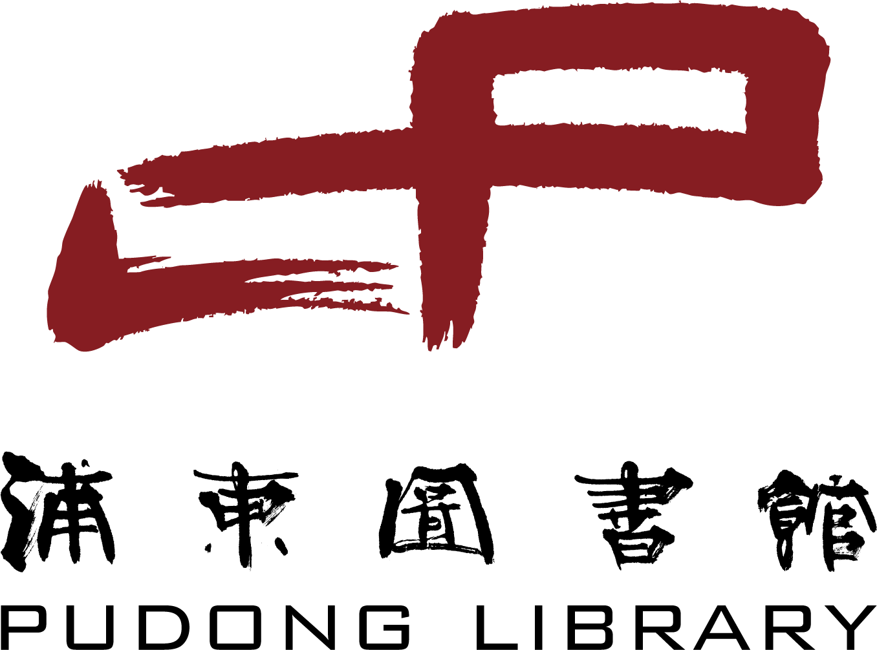
3. 下列函数中，函数值y随自变量x的值增大而减小的是（ ）
A. B. C. D.
4. 在中，、分别是边、的中点，下列说法不正确的是（ ）
A. ； B. ； C. ； D. ．
5. 某学校组织了一场体能测试，抽出50个人的成绩（分数）进行统计，结果如图所示．关于这50人的分数，下列说法正确的是（ ）
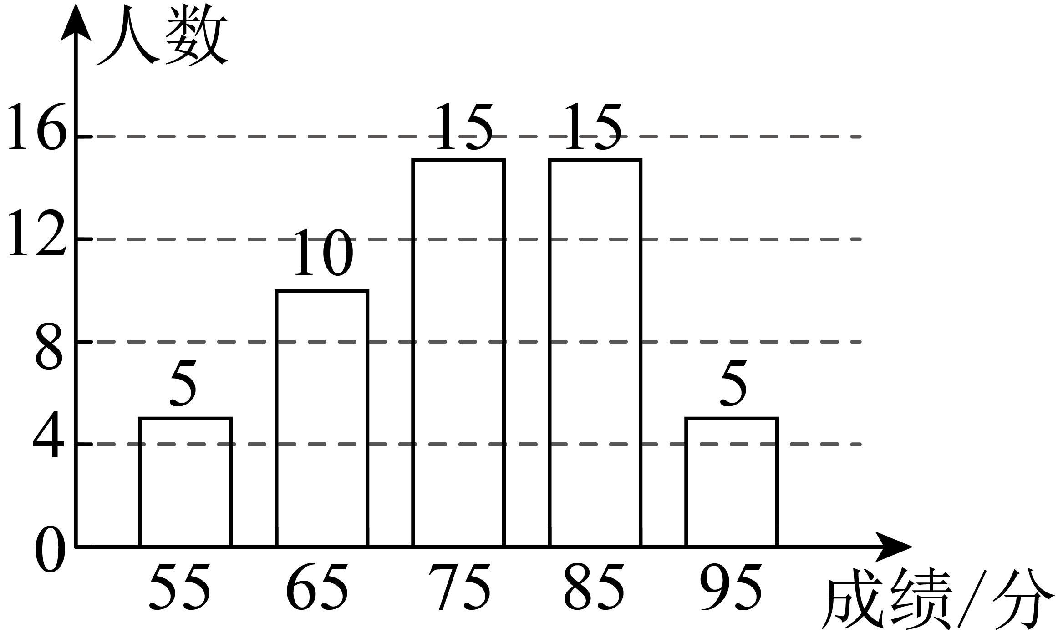
A. 中位数是15 B. 众数是15 C. 中位数是75 D. 众数是85
6. 如图，已知，半径为的与边、均相切，如果与的两边都相切，且与相交，那么的半径长可以是（ ）
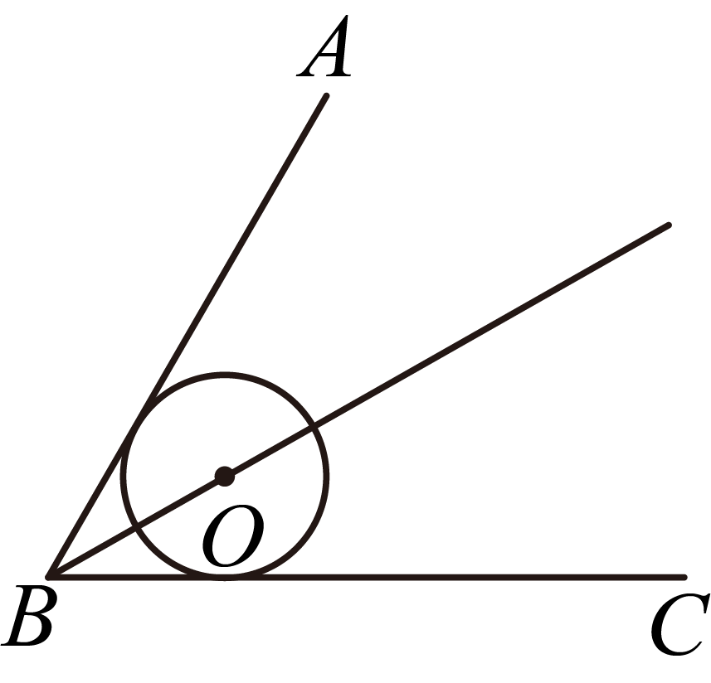
A. 1 B. 2 C. 3 D. 4
二、填空题（本大题共12题，每题4分，满分48分）
7. 计算：___________．
8. 因式分解：___________．
9. 分式方程的解是___________．
10. 不等式的解集是___________．
11. 某科技园区调查发现，园区每家企业平均每周使用生成式工具处理文档约552000次．数据552000用科学记数法表示为___________．
12. 已知关于的一元二次方程有两个不相等的实数根，则的取值范围是___________．
13. 商场抽奖箱里三个完全一样的小球里面装着小纸条，其中两个写着“谢谢参与”，一个写着“小礼品一份”．某顾客随机摸出两个小球，都是“谢谢参与”的概率是___________．
14. 如图，用24米铝型线材做成一个窗框（含内框、），窗框上方是两个全等的正方形和，下方是矩形．如果正方形的边长为米，那么下方矩形的面积为__________平方米．（用含的代数式表示）
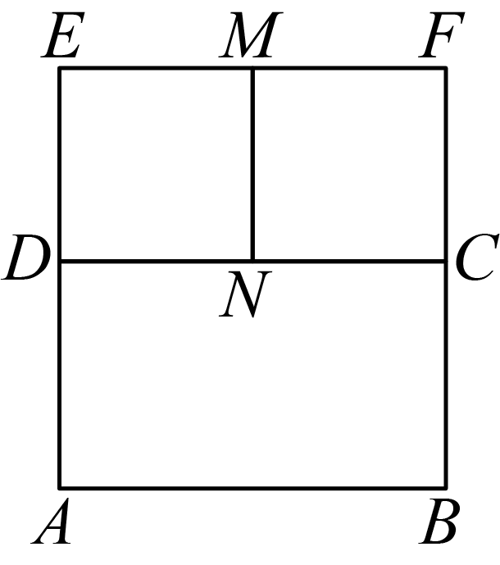
15. 如图，用一条宽相等的足够长的纸条，打一个结，然后轻轻拉紧、压平就可以得到如图所示的正五边形，的度数_____．
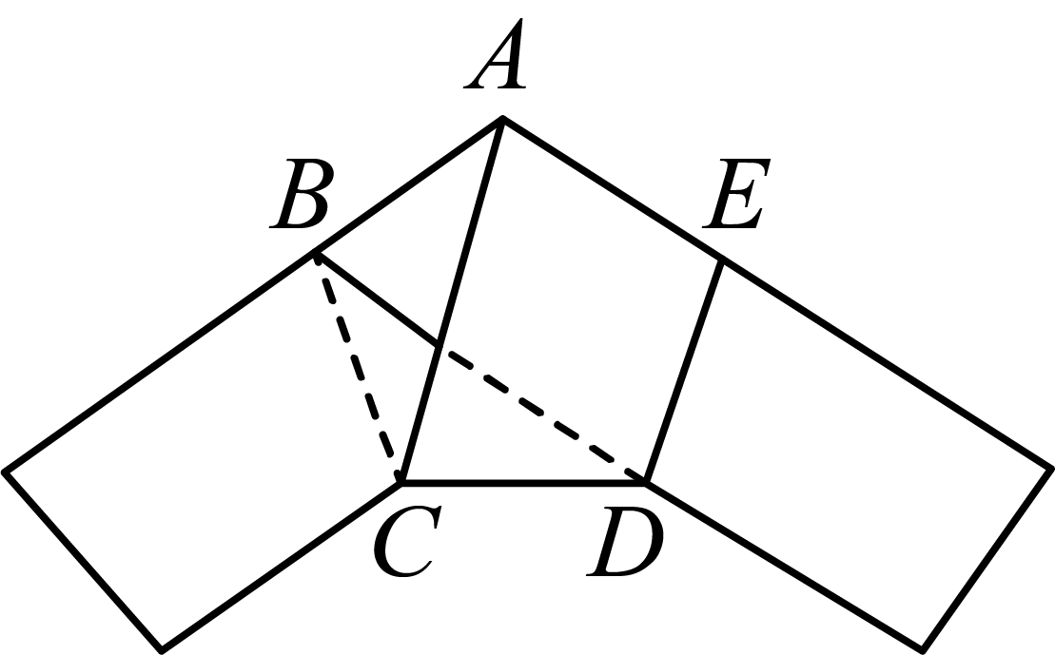
16. 某校为了开设学生喜欢的美育课程，随机抽取了部分学生进行调查，要求学生从书法、国画、合唱、水彩画（分别记为、、、）这四个课程中选择一个自己最喜爱的课程，并将调查结果绘制成如下两张不完整的统计图．已知该校共有1000名学生，根据图中信息，请你估计选择“合唱”课程的学生大概有__________人．
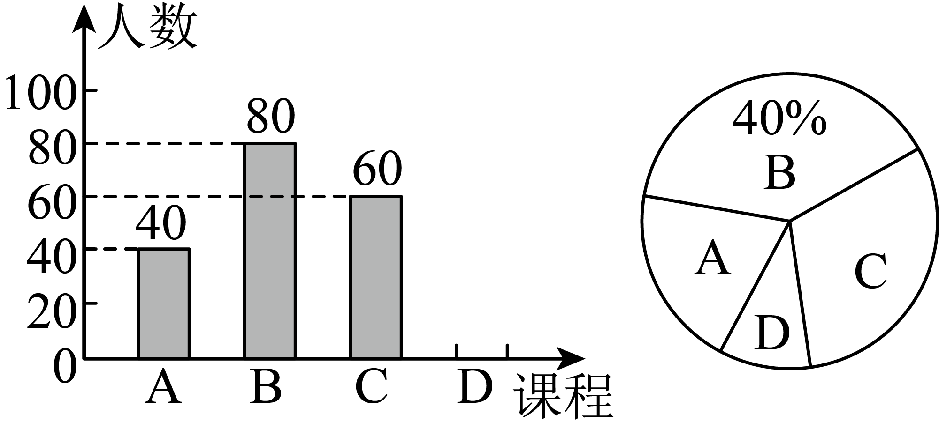
17. 如图，在菱形中，点、分别在边、上，将菱形沿着翻折，使点恰好与的重心重合．若菱形的面积为18，则的面积为__________．
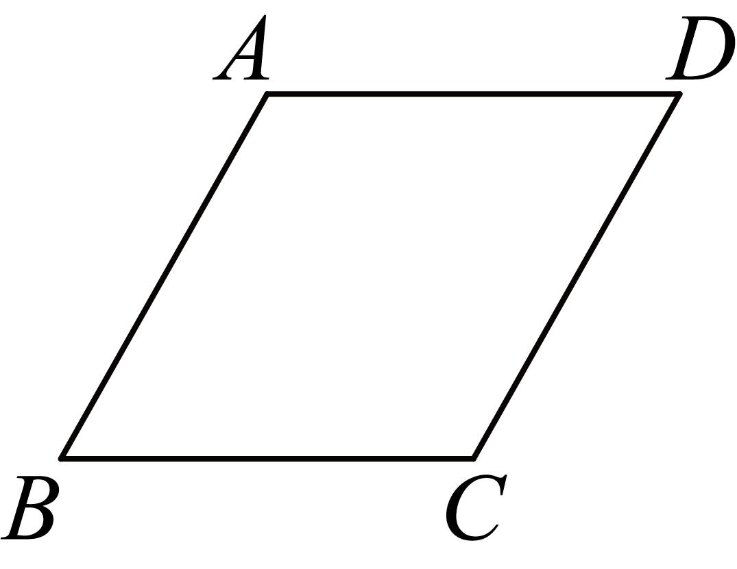
18. 如图，在中，，点在边上，如果与的一边所在的直线相切，且经过的一个顶点，那么的长是__________．
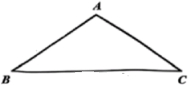
三．（本大题共6题，满分78分）
19. 先化简，再求值：已知代数式，其中．
20. 已知函数，请解决下列问题：
（1）请按照列表、描点、连线的步骤，在平面直角坐标系中画出函数的大致图像；
（2）如果一条直线与坐标轴的交点和函数图象与坐标轴的两个交点完全相同，那么这条直线的表达式是________．
（3）是函数图象上的点，如果，那么的取值范围是_______．
21. 如果一个三角形一条边上的高等于这条边的一半，那么这个三角形叫做“半高底”三角形，这条边叫做这个三角形的“半底”．
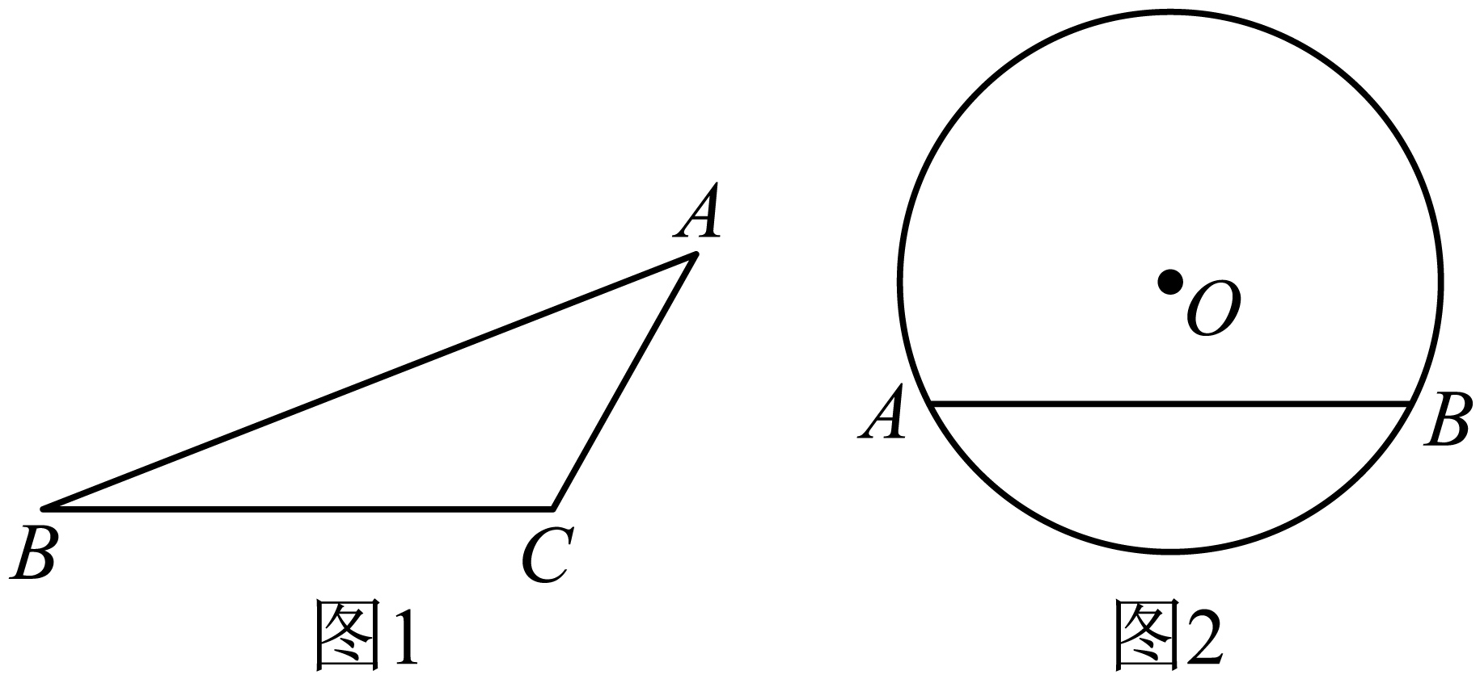
（1）如图1，是以为“半底”的“半高底”三角形，已知，求的长；
（2）如图2，是的一条弦，用无刻度直尺和圆规作图，在圆上确定一个点，使得是以为“半底”的“半高底”三角形（保留作图痕迹，无需写作法）．
22. 上海市居民自来水水费由供水费和污水处理费两部分组成，污水处理量由于损耗按照用水量的核定计算，污水处理费统一单价为2元/m³．小户型家庭供水费按年用水量分三档计费，收费标准如下表，每户每年应缴自来水水费（元）与用水量关系如图所示．
分类 | 第1档 | 第2档 | 第3档
用水量（m³） | 不超过220 | 超过220不超过300的部分 | 超过300的部分
供水费单价（元/m³） | 2.25 |  | 6.99
污水处理费（元/m³） | 2.00
根据上述信息，解答下列问题：
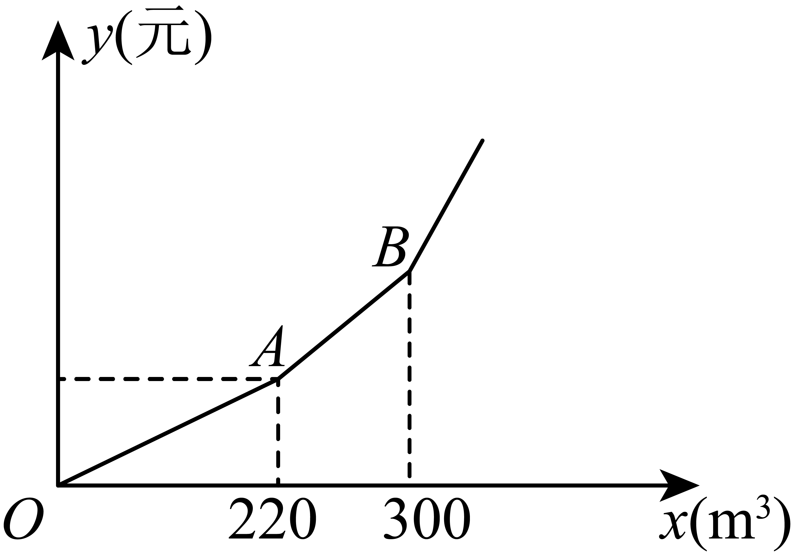
（1）第1档的自来水水费1m³的单价为_______元；图中点的纵坐标为________；
（2）小华家去年的年用水量为250m³，共缴纳水费1065元．通过计算推出的值为________元；
（3）已知小明家去年共缴水费2234元，求小明家去年的年用水量．
23. 如图，已知、为的两条弦，，连接、并延长交弦于点、，且．
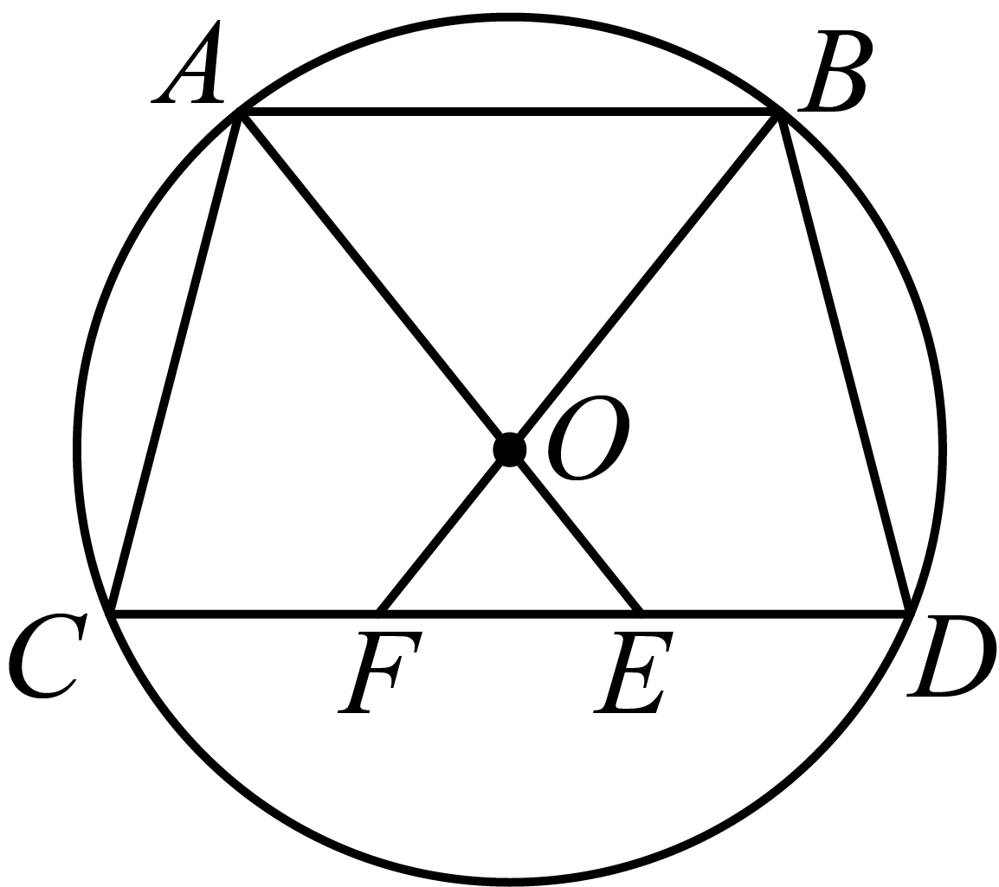
（1）求证：；
（2）如果，求证：．
24. 如图，在平面直角坐标系中，抛物线经过点和点，顶点为．直线经过点，且．
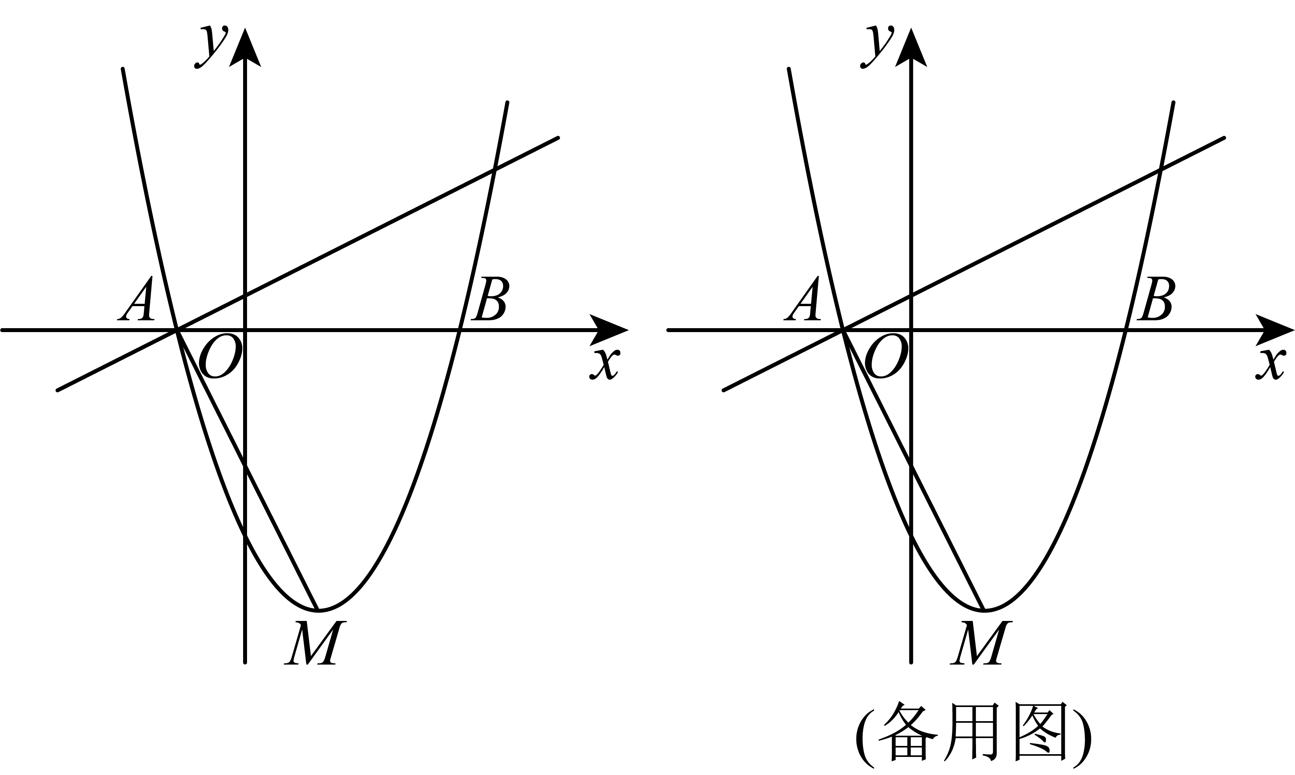
（1）求直线的表达式；
（2）已知抛物线也经过、两点，且开口向下，顶点为．设为抛物线与直线的交点，连接、、，当四边形是梯形时，求抛物线的表达式．
25. 在四边形中，，点在边上，且，连接、．
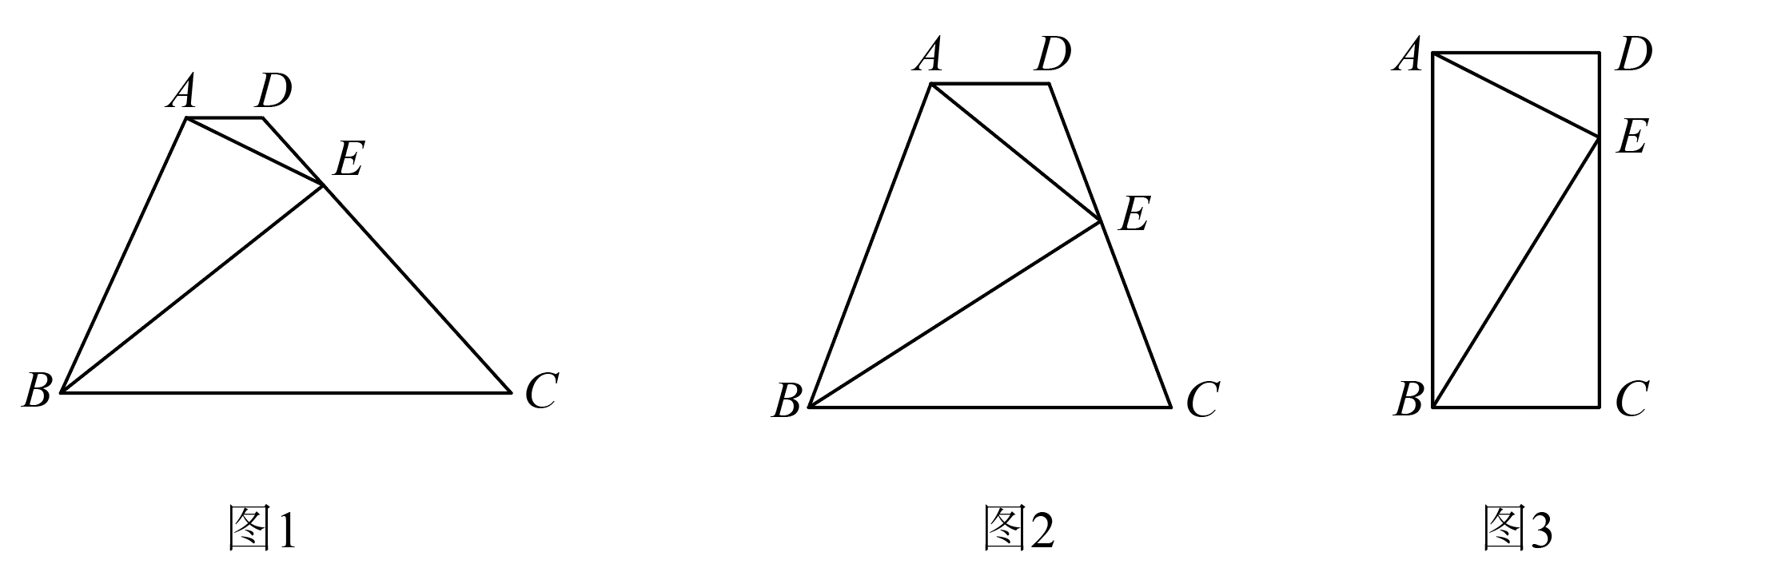
（1）如图1，求证：；
（2）如图2，当时，求的值；
（3）如图3，当四边形为矩形且时，点在线段上，且截、两边所得的两条弦相等．如果与的公共弦所在直线恰好经过点，的半径为3，求此公共弦的长．

